Итоговый отчет
МБУ «Отдел образования»
Пестречинского муниципального района
о результатах анализа состояния и перспектив развития системы образования за 2023-2024 учебный год

Итоговый отчет «О результатах анализа состояния и перспектив развития системы образования за 2024 год» подготовлен Отделом образования в соответствии с требованиями статьи 97 Федерального закона от 29 декабря 2012 года № 273-ФЗ «Об образовании в Российской Федерации», Постановлением Правительства Российской Федерации от 05.08.2013 № 662 «Об осуществлении мониторинга системы образования».
В отчете раскрывается содержание и результаты функционирования системы образования Пестречинского муниципального района в современных социально-экономических условиях, представлены характеристика и оценка деятельности всех уровней образования, реализуемых в муниципальной системе образования. Проанализирована эффективность использования материальных, кадровых и иных ресурсов, которыми располагает система образования района, определены задачи и основные направления деятельности на 2025 год.

Ответственные за подготовку:
М.А.Харитонова, начальник МБУ «Отдел образования» Пестречинского муниципального района.
Е.Н.Шатаева, заместитель начальника МБУ «Отдел образования» Пестречинского муниципального района Республики Татарстан, руководитель информационно - методического отдела.
О.Е. Назарова, методист информационно - методического отдела МБУ «Отдел образования» Пестречинского муниципального района Республики Татарстан.
И.А.Чихирева, методист информационно - методического отдела МБУ «Отдел образования» Пестречинского муниципального района Республики Татарстан.
Л.Ф.Рафикова, методист информационно - методического отдела МБУ «Отдел образования» Пестречинского муниципального района Республики Татарстан.
М.Ф.Яруллина, методист информационно - методического отдела МБУ «Отдел образования» Пестречинского муниципального района Республики Татарстан.
Г.М.Миннигулова, методист информационно - методического отдела МБУ «Отдел образования» Пестречинского муниципального района Республики Татарстан.
О.В.Тарасова, директор МБУДО «Дом детского творчества» Пестречинского муниципального района Республики Татарстан.

Контакты
Название: Муниципальное образовательное учреждение «Отдел образования» Пестречинского муниципального района
Адрес: 422770, Республика Татарстан, Пестречинский муниципальный район, с.Пестрецы, ул. Советская, д.6
Руководитель: Харитонова Марина Алексеевна
Телефон: +7 (84367) 3-03-54
Почта: imc.pes@tatar.ru

Общая характеристика сети образовательных организаций
Система образования Пестречинского района включает в себя 38 образовательных учреждений (из них 3 образовательных учреждения с дошкольными группами). В районе - 17 общеобразовательных учреждений, 1 ГБОУ «Пестречинская школа интернат для детей с ОВЗ», 1 вечерняя школа в с. Пановка (на территории колонии), 18 детских садов, 1 учреждение дополнительного образования.
Во всех школах района организовано 2-х разовое горячее питание. Услуги оказывает АО «Департамент продовольствия и социального питания г. Казани».

ОУ | ДОУ | ДДТ
19 | 18 | 1

Контингент

№ | Школы | показатель | Детские сады | показатель
Всего: | 9543 | +963 | 3940 | Очередь – 3256 чел.:  3-7 лет – 582 чел.  0-3 лет - 2674 чел.
первоклассники | 1173 | -79
9 класс | 709 | +82
11 класс | 197 | +47
10 класс | 269 | +25

В связи с ростом численности населения в некоторых сельских поселения имеется проблема - переполненность образовательных учреждений.
- МБОУ «Богородская средняя общеобразовательная школа» обучаются 450 проектной мощностью 250 мест, 1981 года постройки.
- МБОУ «Технологический лицей «Алгоритм»», обучаются 3520 учеников, проектная мощность 1841 места (дополнительно 600 мест введено за счет пристроя в 2024г.).
Школа и лицей работают в 2 смены. Очередности по устройству детей в школу нет, в приеме в школу ни одному родителю не отказано. В Богородской школе будет проведен капитальный ремонт. Однако капитальный ремонт данной школы не решит проблему перенасыщения. 42 % учащихся данной школы охвачены подвозом с соседних населенных пунктов. Проблему можно решить путем ввода в строй новой школы (по генплану имеется земельный участок с. Гильдеево под строительство школы).
Две школы района остро нуждаются в капитальном ремонте. Согласно письму Администрации Раиса Республики Татарстан одна из данных школ МБОУ «Старо-Шигалеевская СОШ» в 2026 году будет включена в план капитального ремонта.
В рамках республиканской программы капитального ремонта пищеблоков общеобразовательных учреждений на общую сумму 21 млн. 727 тысяч рублей отремонтированы в 2024 пищеблоки МБОУ «Кулаевская СОШ», МБОУ «Шалинская СОШ» и МБОУ «Пестречинская СОШ №1 имени Героя России И.А.Додосова».
Образовательные организации принимают активное участие в проекте «Современная школа», которая предполагает совершенствование материально-технической базы, путем создания центров технического и гуманитарного образования «Точка роста».
На ремонт учебных кабинетов Точки роста в Многопрофильном лицее имени Героя Советского Союза Г.К.Камалеева выделен 1 млн. 100 тыс.рублей, Тат.Ходяшевской школе выделено 1 661 986 тыс.руб.

№ | ОУ
 | центры образования цифрового и гуманитарного профилей
1. | МБОУ «Шалинская СОШ», 2019г.
2. | МБОУ «Кощаковская СОШ», 2019г.
3. | МБОУ «Ленино-Кокушкинская СОШ», 2019г.
4. | МБОУ «Кулаевская СОШ», 2019г.
5. | МБОУ «Пестречинская СОШ №1 им. И.А.Додосов», 2020г.
 | центры образования естественно-научной и технологической направленности
1. | МБОУ «Старо-Шигалеевская СОШ», 2021г.
2. | МБОУ «Богородская СОШ», 2021г.
3. | МБОУ «Пестречинская СОШ №2», 2022г.
4. | МБОУ «Многопрофильный лицей», 2023г.
5. | МБОУ «Тат. - Ходящевская СОШ», 2024г.

Работники образовательных организаций

№ | всего | ОУ | ДОУ | ДО | Ведомственные награды
Педагоги | 870 | 614 | 252 | 4 | «Заслуженный учитель РТ» - 8 чел.;  «Почетный работник общего образования» - 3 чел.;  Нагрудный знак отличия Министерства просвещения Российской Федерации «Отличник просвещения» - 18 чел.;  Нагрудный знак «Почетный работник воспитания и просвещения РФ» - 6 чел.;  Почетная грамота МО и Н РФ - 54 чел.;  Нагрудный знак «За заслуги в образовании» - 49 чел.;  Почетная грамота МО и Н РТ - 137 чел;  Знак отличия «Почетный наставник» - 3 чел.  Знак отличия «Отличник сферы образования и науки РТ» - 1 чел. Нагрудный знак «За сохранение и развитие языков, культуры и традиций» - 1 чел.  Нагрудный знак «Яшь Мөгаллим» - 2 чел.
из них руководители | 76 | 18 (39 замов) | 18 | 1
Средний возраст педагоги | 42 лет
Высшее образование | 89%
Средне специальное | 13%
Молодые специалисты до 35 лет | 206 | 150 | 56
Более 20 лет |  | 274
От 55 лет |  | 102
Первая категория | 677 | 489
Высшая категория | 677 | 188

Численность педагогических работников за 3 года

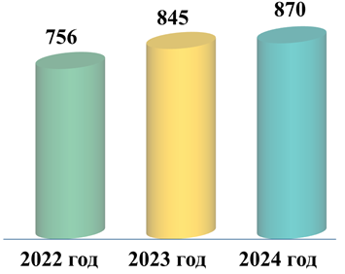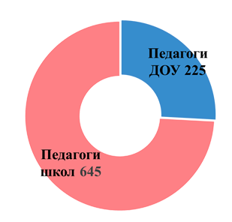

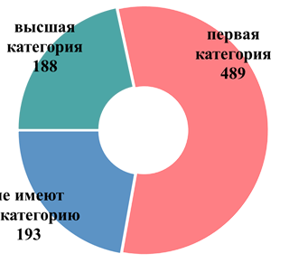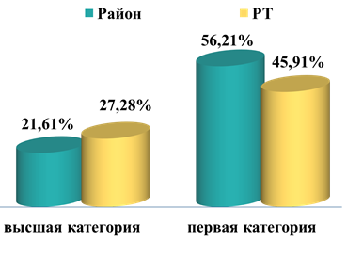

В настоящее время остается актуальным вопрос обеспечения услугами дошкольного образования жителей Шигалеевского и Богородского сельских поселений.
В 2024 году в данных сельских поселениях введены в строй новые детские сады - детский сад «Звездочки» ЖК «Усадьба Царево» с. Новое Шигалеево мощностью 340 мест и детский сад «Улыбка» д. Куюки мощностью 260 мест.
За счет спонсорской помощи в детских садах созданы 300 дополнительных мест.
Однако очередность в детские сады данных сельских поселений остается высокой. По с. Новое Шигалеево – 865 детей; по д. Куюки – 1683 ребенка.
В настоящее время остаётся актуальным кадровый вопрос. Укомплектованность школ педагогическими кадрами по состоянию на начало нового учебного года неполная. На сегодняшний день нужны учителя математики, русского языка и литературы, английского языка, биологии, физики, начальных классов. Численность педагогического состава 870 чел., из них 677 имеют первую и высшею категорию; 42 учителя в возрасте до 35 лет.

Наличие квалификационных категорий у педагогов
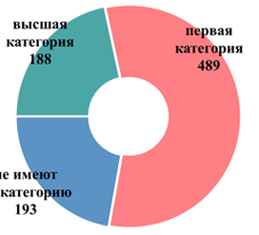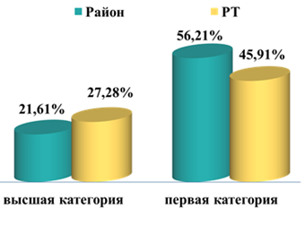

Вопрос дефицита кадров решается через целевое направление подготовки кадров по педагогическим направлениям и закрепления педагогических кадров в сельской местности. В прошлом учебном году свою работу начали 13 молодых педагогов. 28 молодых специалистов получают доплату в размере 2510 руб.
Возврат целевиков в район
Год | Количество целевиков | Количество целевиков вернувшихся в район |  | %
2023 | 1 | 1 |  | 100 %
2024 | 4 | 2 | 2-Магистратуру | 50 %

Ежегодно принимаем участие в федеральной программе «Земский учитель» (1 педагог: учитель начальных классов в МБОУ «Лицей «Алгоритм»»). Муниципальная доплата молодым учителям в настоящее время не предусмотрена.
Ведется активная работа с молодыми специалистами, прибывшими работать в ОУ нашего района, оказываем меры социальной поддержки молодым специалистам:
- ежемесячная стимулирующая надбавка к заработанной плате в течение трёх лет профессиональной деятельности (на основании постановления Кабинета Министров Республики Татарстан);
- молодые специалисты проинформированы о программах обеспечения жильем «Комплексное развитие сельских территорий» и «Социальная ипотека»;
- грантовая поддержка (республиканский уровень).
В этом году пять педагогов района стали победителями республиканского конкурса среди педагогических работников, осуществляющих преподавание на родном языке, на реализацию проектов, направленных на сохранение и развитие родных языков народов, проживающих на территории Республики Татарстан и выиграли грант в размере 50 тысяч рублей (2 ДОУ и 3 ОУ).

Национальное образование

Особое внимание в нашем районе направлено на сохранение и изучение родного (татарского) языка.
С целью охвата детей татарской национальности обучением и воспитанием на родном татарском языке в 14 детских садах района открыто 48 групп с обучением и воспитанием на родном татарском языке, которые посещают 1410 воспитанников татарской национальности, в том числе в 5-ти детских садах районного центра функционирует 12 татарских групп с количеством воспитанников 339 человек. Охват национальным образованием 71,3%.
Также, в районе функционирует 6 образовательных учреждения с обучением и воспитанием на родном татарском языке – Шалинская СОШ, Отар-Дубровская, Тат-Ходяшевская СОШ, Конская ООШ, Кряш-Сердинская СОШ, Читинская ООШ. Охват обучением и воспитанием на родном татарском языке в детских садах района в 2023/2024 - 60,3%.
В 17 школах района обучаются 9543 учащихся. По национальному составу обучаются дети более 14 национальностей. Наиболее многочисленными являются: татары - 3747 (39%), русские - 3534(37%), другие национальности - 2262 (24%).
В районе функционируют 6 школ с татарским языком обучения и воспитания, в которых обучаются 406 детей
В 6 школах с русским языком обучения, имеются классы с обучением на татарском языке, в которых обучается 709 учеников.
Охват обучением на родном (татарском) языке в 202-2024 уч.году по району составляет 10,71%.
На основании заявлений родителей 54% учащихся выбрали для изучения родной татарский язык, 46% изучают родной (русский) язык и литературу.
Количество учителей родных языков 153. Из них: родного русского языка - 98, татарского языка - 55.

Общее образование

Качество знаний в районе остаётся стабильным и составляет 55,8% на конец 2023-2024 учебного года. Ежегодно мы определяем территории лидерства и территории развития. Оказываем адресную поддержку школам с низкими результатами обучения.
В 2023-2024 учебном году школы района участвовали во Всероссийских проверочных работах. Охват обучающихся 100%. Анализируя результаты ВПР можно сказать, что обучающиеся справляются с заданиями и подтверждают результаты. Во всех школах ВПР проводилась в традиционной форме (в компьютерной форме не проводилась). За последние 2 года школ с низкими и необъективными результатами ВПР нет.
В 2024 году ЕГЭ сдавали 150 выпускников, которые 100% получили аттестаты о среднем общем образовании. Данные внесены в ФИСФРДО. Из 150 выпускников - 39 выпускников получили медали 1степени - 27 человек и 2 степени - 12 человек (в 2023 году 13 человек).

Количество выпускников, получивших медали РФ «За особые успехи в учении»

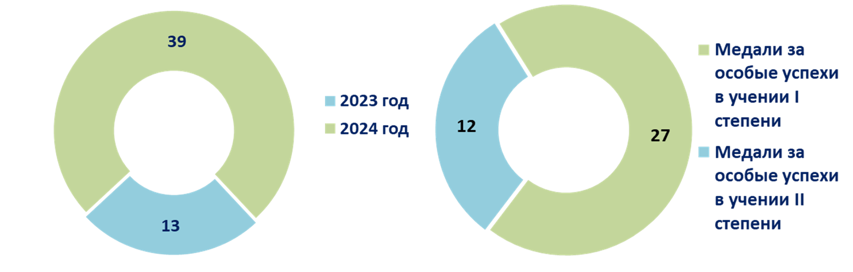

Из 150 учащихся - 74 высокобальника. В 2023 году - 96 выпускников, из них 31 высокобальник.

Количество высокобалльников  по району | Количество высокобалльников  по школам
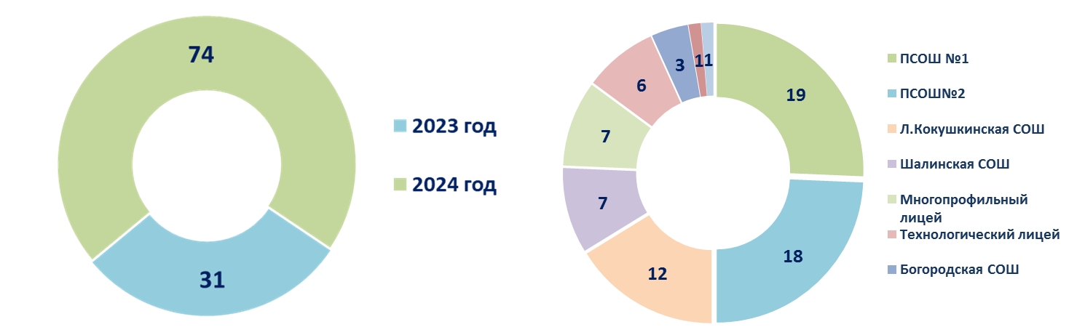
По 7 предметам ЕГЭ: литература, профильная математика, физика, обществознание, информатика, история, английский язык средний балл выше республиканских показателей (в 2023 году по 5-ти предметам). Ученицы МБОУ Пестречинской СОШ №2 Гайнуллова Элина, Технологического лицея «Алгоритм» Вахитова Самира набрали 100 баллов по ЕГЭ по предметам «Русский язык» и «Литература» (в 2023 году 1 ученик получил 100 баллов по предмету «История»).
Приоритетными предметами у выпускников 11 классов являются: профильная математика, обществознание, информатика, физика.
В 2024 году в Пестречинском муниципальном районе -150 выпускников 11 класса.
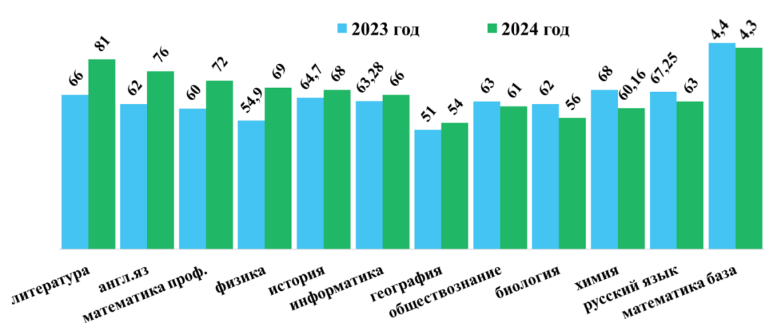
По сравнению с 2023 годом увеличилось количество выбравших:
- Предмет «математика профиль» на 9,1 % (в 2024 году – 58 чел. - 38,6%)
- Предмет «физика» на 0,5 % (в 2024 году – 16 чел.-10,6%)
- Предмет «химия» на 3,7 % (в 2024 году-15 чел.-10%)
- Предмет «Информатика» на 2,6 % (в 2024году – 25 чел.- 16,6%).
Увеличение количество сдающих по этим предметам означает, то, что в районе имеются классы с естественно – научным и технологическим профилями в 3-х школах (МБОУ «Пестречинская СОШ №1 им.И.А.Додосова, МБОУ «Технологический лицей», МБОУ «Многопрофильный лицей»), где учащиеся мотивированы на поступление в технические Вузы.
Из 627 выпускников 9 классов аттестат об основном общем образовании получили 99,8%. Балл по ОГЭ выше республиканского показателя по предметам: математика, история, биология, информатика, английский язык, литература.
Девятиклассники выбирают предметы осознано, нацеливаясь на дальнейшее изучение в 10-11 классах и, как правило, связывают с будущей профессией. Профориентационная работа в районе ведется с 5 класса.
В 2023-2024 учебном году 242 выпускников успешно сдали родной (татарский) язык.
Есть проблемы по определенным предметам (химия, обществознание). Более детально изучаем, анализируем и определяем дальнейшую траекторию их на секционных заседаниях в рамках августовского совещания работников образования и на методических семинарах.
В 17 общеобразовательных учреждениях в 2024 году 9 класс окончили 627 человек, из них поступили в 10 класс - 236 человек, что составило 37,1% (в 2023 году: 214 человек - 40,2%). 59,2% выпускников поступили в средние профессиональные учреждения.

 | 2022 - 2023 | 2023 - 204
Всего выпускников 9-х классов | 533 | 637
получивших аттестат | 533 | 636
не получивших аттестат | 0 | 1
Поступили в 10 класс | 213 | 236
% | 39,9% | 37,1%
Поступили в 10 класс в РТ, РФ | 7 | 10
Продолжают обучение в форме самообразования | 8 (1,5%) | 6 (0,94%)
Поступили в учреждения СПО | 320 | 377
 | 60% | 59,2%
Работают |  | 4
Выехали за пределы России | 1 | 3

Выпускников и их поступления в СУЗ и вузы мы отслеживаем, проводим мониторинг для составления дальнейшей работы с ними, Выпускниками наиболее востребованы такие вузы как КАИ, КХТИ, КФУ, Энергетический университет. 76 % от общего числа поступили в ВУЗ (АППГ 73.33%).
Одним из приоритетных направлений в системе образования, является инновационная деятельность.
В настоящее время на базе образовательных учреждений района функционирует пятьдесят пять инновационных и экспериментальных площадок.

Количество экспериментальных и инновационных площадок
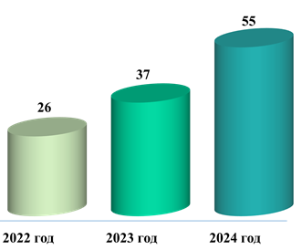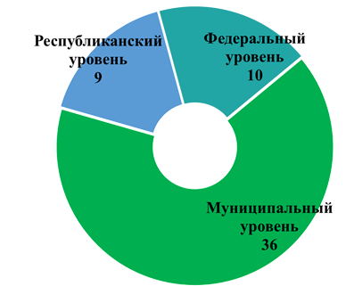

Особенно успешной и продуктивной в этом году была работа инновационных площадок на базе лицеев «Алгоритм» и «Прогресс», детских садов «Сказка» и «Росток». Их инновационный опыт работы был положительно оценен на уровне республики.
Коллектив детского сада «Росток» признан одной из 28 лучших инновационных проектных площадок Международной Академии дошкольного образования.
Коллектив детского сада «Сказка» включен в число разработчиков регионального компонента цифровой образовательной платформы «МЭО детский сад» для дошкольников шести – семи лет.
В этом учебном году все 17 школ присоединились к работе в инновационном режиме, и на сегодняшний день у всех без исключения имеются продукты инновационной деятельности, а именно авторские программы, технологии, игровые, развивающие пособия и т.д. Это большой шаг в развитии материально-технической базы учреждений: обновляется содержание образовательной деятельности, внедряются современные методы, приемы, технологии в образовательный процесс, а главное - эта работа способствует углублению предметов, усилению профилизации обучения и воспитания.
Вершиной реализации инновационной деятельности в прошлом учебном году стало проведение на базе района шести Российских и республиканских научно-практических конференций по следующим актуальным проблемам: работа с родителями, развитие функциональной грамотности, национальное образование, управление качеством образования, профессиональная ориентация и профессиональное самоопределение обучающихся.
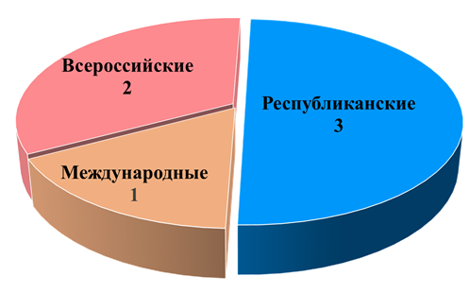
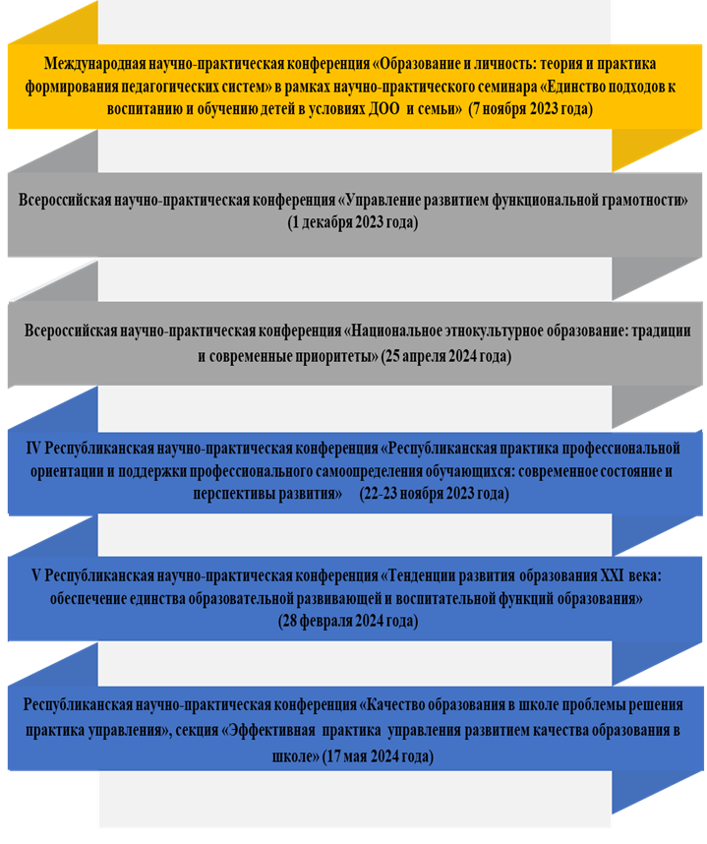
На данных мероприятиях были рассмотрены перспективы развития данных направлений и их современное состояние, обобщен и распространён передовой опыт педагогов и образовательных учреждений - лидеров системы образования нашего района.
Педагоги и образовательные учреждения активно участвуют в профессиональных конкурсах и грантах, что способствует повышению качества образования и развитию инновационных подходов в учебном процессе.
Победителем конкурса на присуждение премий лучшим учителям Республики Татарстан в рамках национального проекта «Образование» за достижения в педагогической деятельности в 2024 году стала Егошина Элина Александровна, учитель математики Пестречинской школы №1 имени Героя России И.А. Додосова.
Никифорова Мария Михайловна, педагог-психолог детского сада «Бэлэкэч», стала финалистом республиканского конкурса «Педагого-психолог», Жунтова Елена Александровна, воспитатель детского сада «Золотой ключик», стала финалистом республиканского конкурса «Воспитатель года».
Победителями муниципального этапа Всероссийского конкурса «Учитель года»:
- в номинации «Педагогический дебют» стала Григорьева Эвелина Эдуардовна, учитель начальных классов лицея «Прогресс»
- в номинации «Учитель года» - Галактионова Елена Ивановна, учитель истории и обществознания Пестречинской школы №1 и Пирванаева Ира Амруллаевна, учитель английского языка лицея «Алгоритм»
- в номинации «Лучший учитель татарского языка» стала Агадуллина Гульназ Рамилевна, учитель татарского языка и литературы лицея «Алгоритм».
Во второй тур Всероссийской олимпиады «Чемпионы по призванию», прошел Ихсанов Рахим Асхатович, учитель технологии лицея «Прогресс».
С 1 сентября 2024 года в школьные расписания введены обновлённые предметы «Труд (технология)» и «Основы безопасности и защиты Родины», которые будут. Обновлённый предмет «Труд» придёт на смену действующему школьному предмету «Технология». Данный предмет включает в себя не только традиционные занятия по работе с разными материалами, но и введение в компьютерные науки, робототехнику, 3D-моделирование и создание беспилотников.
Предмет «Основы безопасности и защиты Родины» формируют у обучающихся готовности к защите Отечества и базового уровня культуры безопасности жизнедеятельности. В рамках предмета школьники освоили знания и умения, которые помогут подготовиться к военной службе.
Все учителя по данному предмету прошли курсы повышения квалификации, которые позволят им вести занятия по обновленной программе.
Победители и призеры олимпиад - это лидеры в своей предметной области. Они являются «золотым резервом» школы. Обучаясь в рамках предпрофильной подготовки и профильного обучения, они углубляют знания по предметам, делают осознанный выбор предметов при сдачи государственной итоговой аттестации, добиваются высоких результатов и, как правило, становятся успешными в будущей профессиональной сфере.
В муниципальном этапе олимпиады приняли участие 600 учащихся школ района, что на 3% больше прошлого года, увеличилось и число призеров.
200 учащихся района приняли участие в региональном этапе Всероссийской олимпиады школьников. 10 учащихся из Кощаковской, Пестречинской школы №1, Кулаевской школ и лицея «Прогресс» стали призерами Всероссийской олимпиады школьников. Их подготовили Павлова Нина Петровна, Каплевская Светлана Владимировна, Курбанова Оксана Сергеевна, Юлдашева Венера Николаевна, Фурсова Татьяна Николаевна, Бурнашев Адиль Ахметович, Осипова Светлана Витальевна, Кашафутдинов Артур Аделевич.
32 учащихся из 10 школ района стали призерами республиканских олимпиад.

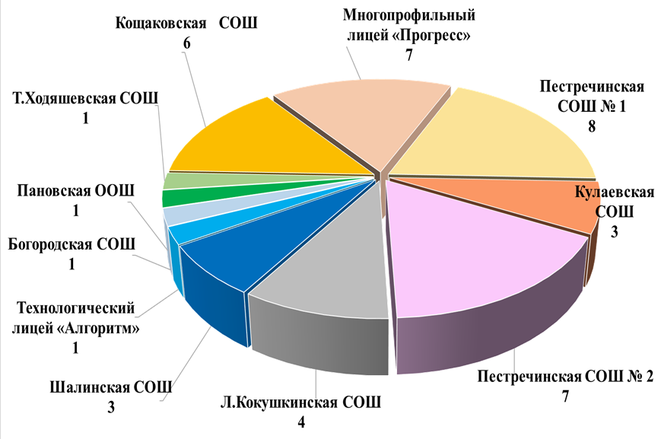
Хорошие результаты регионального этапа из года в год показывают наши ребята по предмету «История». Причем стабильно на результат работают в этом направлении педагоги Кощаковской, Кулаевской и Пестречинской первой школы.
Но, несмотря на положительную динамику, есть ряд школ, учащиеся которых никогда не принимают участие в республиканском этапе. Это Надеждинская, Кряш-Сердинская, Конская школы.
В связи с этим задача на новый учебный год - активизировать и совершенствовать работу по достижению нашими ребятами лучших результатов. У нас немало талантливых, увлеченных детей, надо только им помочь реализовать свои способности!
Помимо олимпиадного движения, в течение 2023-2024 учебного года свои способности, учащиеся района проявляют в различных интеллектуальных и творческих конкурсах.
Победителями и призерами региональных, федеральных конкурсов исследовательских проектов стали 48 обучающихся. Активность проявляют лицеи «Алгоритм» и «Прогресс», Пестречинская первая и Пановская школы.
Профильное обучение играет важную роль в развитии качества образования, так как оно позволяет учитывать интересы, склонности и способности обучающихся.
В этом году 100% обучающихся охвачены предпрофильной подготовкой и профильным обучением.
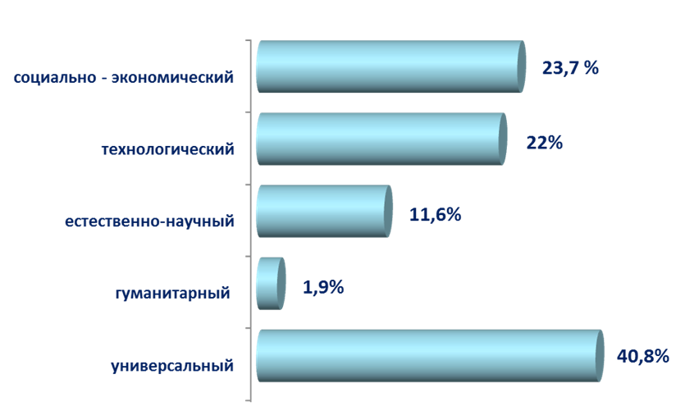
Предпочтение отдается социально-экономическому и технологическому профилям.
В этом году для улучшения качества физико-математического образования педагогический коллектив и педагоги из трех школ района заявились на участие в республиканском проекте «Физико-математический прорыв». Участие в проекте дает возможность педагогам повысить уровень своего профессионализма, а обучающимся - развить свои физико-математические способности, повысят качество своих знаний и поступить в вуз своей мечты.
Доля выпускников, выбравших предметы для сдачи в рамках ЕГЭ и поступивших в вузы и ссузы в соответствии с профилем, составила 83%. Это доказывает то, что профиль был выбран осознанно.
В школах района созданы классы технологической, химико-биологической, спортивно-оборонной, педагогической и агротехнологической направленности. Это позволяет сформировать индивидуальную траекторию обучающихся, которая способствует выбору профессии в дальнейшем.
В этом году лидером в данном направлении стали лицеи «Прогресс» и «Алгоритм».
- Зиганшин Искандер, ученик 8 класса лицея «Прогресс» стал призером чемпионата России по профессиональному мастерству «Профессионалы» и Чемпионата высоких технологий в компетенции «Производство мебели».
- Доронина Яна, ученица 9 класса, лицея «Алгоритм» заняла достойное 4 место в данном чемпионате в компетенции «Ремесленная керамика».
- Исламов Айнур, ученик 8 класса, приняв участие в республиканском этапе Национального чемпионата по профессиональному мастерству среди инвалидов и лиц с ограниченными возможностями здоровья «Абилимпикс - 2024», занял 1 место.
На республиканском чемпионате «Профессионалы» в компетенции «Ремесленная керамика» Ширяева Кира, ученица 9 класса, заняла 3 место, а Зарипов Арслан, ученик 8 класса, в компетенции «Поварское дело» занял почетное 4 место.
Остальным образовательным учреждениям необходимо активизироваться и организовать с колледжами и вузами сотрудничество, которое даст возможность осуществлять качественное профильное обучение и достигать таких же результатов.
В новом учебном году необходимо расширить возможности предпрофильной подготовки и профильного обучения с учетом современных требований - активно внедрять классы инженерной направленности. При этом необходимо руководствоваться потребностями социально-экономического развития республики и района.
В нашем районе в 2023-2024 учебном году на семейном образовании и самообразовании обучалось 158 детей в 8 школах района. Семейное образование получали 144 ребенка, самообразованием занимались 14 детей.
По сравнению с прошлым годом доля обучающихся, находящихся на семейном образовании, выросла на 24 %.
Родителям очень сложно организовать качественный учебный процесс дома. А ученики не имеют возможности пользоваться всеми технологиями и инструментами, которые может предложить школа.
В государственной итоговой аттестации в форме ОГЭ в две тысячи двадцать четвертом году в Пестречинском муниципальном районе приняли участие 11 таких детей, в ЕГЭ - 8 человек. Все 19 человек сдали экзамены и получили аттестаты об основном и среднем общем образовании.
Благодаря работе, проведенной с родителями, из 176 детей, находящихся на семейном образовании 26 человек с 1 сентября, придут учиться в школы.
Необходимо своевременно проводить просветительскую работу и индивидуальные консультации с родителями.
С января текущего года все школы района активно внедрились в работу по модернизации Государственной информационной системы в ином формате. В систему внедрены новые компоненты и сервисы московской электронной школы (МЭШ).
Задачи на 2024-2025 учебный год:
- обеспечить полный переход на исполнение отечественных программных продуктов и завершить эту работу до 1 сентября;
- продолжить работу по освоению модернизированной системы электронного образования, чтобы обучающиеся, педагоги и родители могли уверенно пользоваться всеми ее сервисами и функциями;
- обеспечить информационную безопасность и защиту персональных данных всех участников образовательных отношений.

Воспитательная работа и дополнительное образование

Современное дополнительное образование представляет собой целенаправленный процесс, объединяющий воспитание, обучение и развитие личности, имеющий реально более широкое значение – предоставить ребенку возможность личностного, жизненного и профессионального самоопределения и самореализации. Дополнительное образование помогает ребёнку в творческом самоопределении.
Муниципальное бюджетное учреждение дополнительного образования «Дом детского творчества» является многопрофильным учреждением дополнительного образования детей. Основным видом деятельности является реализация дополнительных общеобразовательных общеразвивающих программ различной направленности, ориентированных на развитие личности ребенка и его самореализацию.
Деятельность объединений дополнительного образования осуществляют педагоги дополнительного образования: 1 штатный педагог, 48 педагогов- совместителей.
Учебные годы  педагоги  дополнительного  образования | 2021-2022  учебный год | 2022-2023 учебный год | 2023-2024 учебный год
Всего педагогов | 33 | 48 | 48
Имеющие высшее образование | 31 | 42 | 44
Имеющие средне - специальное образование | 2 | 6 | 4
имеющие высшую квалификационную категорию | 4 | 7 | 6
имеющие 1 квалификационную категорию | 18 | 26 | 25
соответствие занимаемой должности | 4 | 4 | 4

В 2023-2024 учебном году на базе Дома детского творчества и 9 общеобразовательных организаций района осуществлялась деятельность 55 учебных групп следующих направлений: технического, физкультурно - спортивного, туристско - краеведческого, художественного, социально- педагогического и естественнонаучного направлений, с общим охватом 708 детей.
Объединения дополнительного образования посещают 44 ребёнка из малообеспеченных семей, 137 детей из многодетных семей, 1 ребенок – инвалид, 3 детей сирот, 3 обучающихся состоят на учете в ПДН и 10 детей на внутришкольном контроле.
Учебный год  Количество  групп и обучающихся | 2021-2022  учебный год | 2022-2023  учебный год | 2023-2024  учебный год
Количество групп | 38 | 52 | 55
Количество обучающихся | 476 | 708 | 708

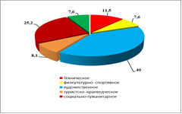

Направления деятельности

ТЕХНИЧЕСКОЕ НАПРАВЛЕНИЕ

Программы технической направленности в 2023-2024 учебном году включали: лего - робототехнику (МБУДО «Дом детского творчества» - 10 чел, МБОУ «Пестречинская СОШ № 2» - 20 чел.), техническое моделирования и творчество (МБОУ «Пестречинская СОШ № 1 им. И.А. Додосова – 15 чел, МБОУ «Шалинская СОШ им. Сафина Ф.А.» - 12 чел.), картинг (МБУДО «Дом детского творчества» - 24 чел.).
Количество учебных групп технического направления по сравнению с 2022- 2023 учебным годом осталось без изменения и составило 7 учебных групп. Продолжили свою работу объединении по лего- робототехнике под руководством педагогов Максимова С.А. на базе Дома детского творчества и Курицына П.В. на базе МБОУ «Пестречинская СОШ № 2».
В течение 2023-2024 учебного года было проведено 2 соревнования по лего- робототехнике, где обучающиеся соревновались по номинациям «Сумо роботов», «Битва роботов», «Гонка роботов», а также представляю и защищают свои творческие работы.
Педагог дополнительного образования Шамсутдинов Р.Ю., руководитель объединения «Картинг» тесно сотрудничал с Картинг Центром «Форсаж». Обучающиеся объединения дополнительного образования «Картинг», принимали участие в соревнованиях, проводимых на базе картинг центра «Форсаж» г. Казани и получают хорошие результаты. В апреле месяце группа прекратила свою деятельность по причине увольнения педагога.
ФИЗКУЛЬТУРНО - СПОРТИВНОЕ НАПРАВЛЕНИЕ
Количество групп физкультурно - спортивного направления осталось неизменным и составило 3 группы. В связи с востребованностью направления шахматы, открыто 1 объединение по обучению игре в шахматы - Клуб «Белая ладья» на базе МБОУ «Пестречинская СОШ №2» (педагог Кабилжанов Р.К.) Продолжили обучение «Клуб четырех коней» на базе МБУДО «Дом детского творчества» (педагог Кабилжанов Р.К.) и «Шахматы» на базе МБОУ «Пестречинская СОШ № 1 с УИОП» (педагог Хасанова Р.Ф.).
Объединение «Настольный теннис» на базе МБОУ «Пестречинская СОШ № 1 с УИОП» временно не функционирует в связи с мобилизацией педагога Тихонова П.А.
Программы физкультурно - спортивной направленности включали обучение детей игре в шахматы. Занятия проводились на базе МБУДО «Дом детского творчества» (12 чел.), МБОУ «Пестречинская СОШ № 1 им. И.А. Додосова» (12 чел.) и МБОУ «Пестречинская СОШ № 2» (15 чел.).
Общий охват составляет 39 учащихся. 4 января на базе МБОУ «Пестречинская СОШ № 2» проводился шахматный турнир. Главный судья турнира - педагог Кабилжанов Р.К. В Турнире приняли участие обучающиеся шахматных объединений и стали победителями:
- Галимбеков Фанзил (Клуб «Белая ладья») - 1 место среди учащихся 9- 11 классов.
- Путинцева Мирослава (Клуб четырех коней) - 2 место среди учащихся 1- 4 классов.
ХУДОЖЕСТВЕННОЕ НАПРАВЛЕНИЕ

В художественном направлении количество учебных групп увеличилось на 3 учебных групп (2022 - 2023 учебный год - 19 групп, 2023- 2024 учебный год - 22).
Открыто 8 объединений дополнительного образования по направлению ИЗО, декоративно - прикладного и театрального искусства.
В рамках реализации Всероссийского проекта «Школьный театр» от Дома детского творчества функционируют театральные объединения: Театральная студия «АРТisТЫ» на базе МБОУ «Богородская СОШ» (педагог - Мухаметзянова А.Т.), Театральная студия «Rainbow» на базе МБОУ «Старо - Шигалеевская СОШ» (педагог - Макарова В.А.), Детский театр «Сказка» на базе МБОУ «Ленино- Кокушкинская СОШ» (педагог - Абдирахманова М.А.), Театральная студия «Модерн» на базе МБОУ «Кощаковская СОШ» (педагог Бадретдинова Г.Р.), Театральная студия «Светлячок» на базе МБОУ «Кулаевская СОШ» (педагог Абдирашитова Г.Ф.) и Детский театр «Тамчы» на базе МБОУ «Пестречинская СОШ № 2» (педагог Галяутдинова Е.Н.).
В художественное направление входят следующие программы: декоративное и изобразительное искусство, театральное, фольклорное и музыкальное творчество. Общий охват составляет 288 обучающихся.
Декоративно - прикладное и изобразительное искусство
МБОУ «Богородская СОШ» | Art- Studio | 15 уч.
МБОУ «Кулаевская СОШ» | Творческая студия «Фантазия» | 15 уч.
МБОУ «Пановская ООШ» | Творческая студия «Остаханә» | 12 уч.
МБОУ «Кощаковская СОШ» | Дизайн- студия | 12 уч.
МБОУ «Ленино- Кокушкинская СОШ» | Чудесная мастерская | 10 уч.
МБОУ «Пестречинская СОШ № 2» | Творческий микс | 10 уч.
МБОУ «Кощаковская СОШ» | Волшебная палитра | 15 уч.
МБОУ «Пестречинская СОШ № 2» | ИЗО- студия «Мир красок» | 12 уч.
МБОУ «Старо - Шигалеевская СОШ» | Азы художника | 15 уч.

Обучающиеся объединений изобразительного творчества и декоративно - прикладного принимают активное участие в конкурсах различных уровней и достигают хороших результатов.
Особых результатов достигли обучающиеся объединений «АRT-Studio» (педагог Гаделян М.В.), «Азы художника» (педагог Пыхова Е.В.), «Дизайн - студия» (педагог Чубко Т.С.).
Ежегодно в Доме детского творчества организуется конкурс декоративно - прикладного творчества. По итогам проведения районного конкурса лучшие работы были представлены на республиканской выставке декоративно - прикладных изделий «Сувениры России», в рамках республиканского фестиваля детского народного творчества «Без бергэ».
Фольклорное, музыкальное и театральное творчество
МБОУ «Богородсмкая СОШ» | Вокальный ансамбль «Детки» | 12 уч.
МБОУ «Богородсмкая СОШ» | Студия эстетического развития «Домисолька» | 12 уч.
МБОУ «Ленино- Кокушкинская СОШ» | Фольклорный коллектив «Лукоморье» | 15 уч.
МБОУ «Пестречинская СОШ № 2» | Фольклорный ансамбль «ҖәүҺәрчекләр» | 12 уч.
МБОУ «Богородская СОШ» | Театральная студия «АРTisТЫ» | 15 уч.
МБОУ «Старо- Шигалеевская СОШ» | Театральная студия «Rainbow» | 15 уч.
МБОУ «Кулаевская СОШ» | Театральная студия «Светлячок» | 12 уч.
МБОУ «Ленино- Кокушкинская СОШ» | Детский театр «Сказка» | 12 уч.
МБОУ «Кощаковская СОШ» | Театральная студия «Модерн» | 12 уч.
МБОУ «Пестречинская СОШ № 2» | Детский театр «Тамчы» | 10 уч.

Активное участие в театральных и вокальных конкурсах принимают активное участие обучающиеся объединений.
Участники театральных студий принимали также активное участие в международных, всероссийских и республиканских конкурсах и занимают призовые места:
- Международный конкурс театрального творчества Международного инновационного проекта «Моя Отчизна» - Диплом лауреата 3 степени - Театральная студия «АPTISTЫ» - (МБОУ «Богородская СОШ» - МБУДО «Дом детского творчества»)
- II Всероссийский конкурс сценического искусства «Театр как театр» - Диплом 2 степени - Театральная студия «Модерн» (МБОУ «Кощаковская СОШ» - МБУДО «Дом детского творчества»)
- Всероссийский патриотический конкурс, посвященный 80-летию полного освобождения Ленинграда от фашисткой блокады «Выжил! Выстоял! Не сдался» - победитель - Театральная студия «АPTISTЫ» - (МБОУ «Богородская СОШ»- МБУДО «Дом детского творчества»)
- Республиканский творческий конкурс «Мир сказок и стихов Г.Тукая» - победитель - Мухаметзянова Азалия Театральная студия «АPTISTЫ»- (МБОУ «Богородская СОШ»- МБУДО «Дом детского творчества»)
- Республиканский творческий конкурс «В созвездии А.С.Пушкина и Г.Тукая» - Лауреат 3 степени - Мухаметзянова Азалия Театральная студия «АPTISTЫ»- (МБОУ «Богородская СОШ»- МБУДО «Дом детского творчества»)
- Г.Тукайның туган көненә багышланган “Кузгатмакчы булсаң халык күңелләрен” Республикакүләм фәнни-иҗади конкурсы - 1 дәрәҗәдәге җиңүче - Мухаметзянова Азалия Театральная студия «АPTISTЫ»- (МБОУ «Богородская СОШ»- МБУДО «Дом детского творчества»)
- Республиканский детский фестиваль народного творчества «Без бергэ – 2024» в номинации «Театральное творчество» - Диплом Лауреата III степени - Театральная студия «Светлячок» (МБОУ «Кулаевская СОШ»- МБУДО «Дом детского творчества»)
- I Республиканского конкурса среди детей и юношества «К Пушкину – сквозь время и пространство» - Диплом участника - Театральная студия «Светлячок» (МБОУ «Кулаевская СОШ»- МБУДО «Дом детского творчества»)
- X республиканского экологического фестиваля детского сценического творчества «Радужная сцена» - Диплом участника - Театральная студия «Светлячок» (МБОУ «Кулаевская СОШ»- МБУДО «Дом детского творчества»)
- Республиканский фестиваль детских юношеских театров «Сайяр» - участник - Детский театр «Тамчы» - (МБОУ «Пестречинская СОШ № 2» - МБУДО «Дом детского творчества»).

ТУРИСТСКО - КРАЕВЕДЧЕСКОЕ НАПРАВЛЕНИЕ
Количество объединений туристско-краеведческого направления осталось без изменения и составило 5 учебных групп.
На базе 5 школ района от Дома детского творчества работали краеведческие клубы с общим охватом 58 обучающихся
МБОУ «Пановская ООШ» | Краеведческий клуб «Патриот» | 12 уч.
МБОУ «Ленино-Кокушкинская СОШ» | Краеведческий клуб «Наследие» | 12 уч.
МБОУ «Пестречинская СОШ № 2» | Краеведческий клуб «Отечество» | 12 уч.
МБОУ «Богородская СОШ» | Краеведческий клуб «Истоки»- «Назад в прошлое» | 12 уч.
МБОУ «Шалинская СОШ» | Краеведческий клуб «Мирас» | 10 уч.

Обучающиеся краеведческих клубов занимались обновлением музейных экспозиций школьных музеев, организовывали экскурсии для школьников и родителей, проводили тематические встречи и мероприятия, посещали ветеранов и участников Великой Отечественной войны, принимали активное участие в районных и республиканских конкурсах и мероприятиях, а также регулярно организовывали экскурсии в школьные музеи для учащихся школ, родителей и гостей сел, встречи с известными людьми.
Наиболее активными являются краеведческие клубы «Мирас» на базе МБОУ «Шалинская СОШ им. Сафина Ф.А.» (педагог Мухутдинова Р.М.), «Наследие» на базе МБОУ «Ленино- Кокушкинская СОШ» (педагог Гайфуллина Л.Р.) и «Назад в прошлое» на базе МБОУ «Богородская СОШ» (педагог Баранова Ю.С.).

СОЦИАЛЬНО - ГУМАНИТАРНОЕ НАПРАВЛЕНИЕ
В социально-гуманитарном направлении количество учебных групп увеличилось на 2 учебные группы (2022-2023 учебный год - 12 групп, 2023- 2024 учебный год - 14 групп).
В связи с развитием в Пестречинском районе детских движений ЮИД и Юнармия с сентября 2023 года открыты объединения:
- «Светофорик» на базе МБОУ «Богородская СОШ» (педагог Малкина Н.А.)
- «Дорожный патруль» на базе МБОУ «Ленино - Кокушкинская СОШ» (педагог Захарова Л.К.)
- ЮИД на базе МБОУ «Пестречинская СОШ № 1 с УИОП им. И.А. Додосова» (педагог Семенова М.С.)
- «Дорожный патруль» на базе Старо - Шигалеевская СОШ» (педагог Селящева Н.С.)
- «Юнармия» на базе МБОУ «Пестречинская СОШ № 1 с УИОП им. И.А. Додосова» (педагог Козлова Л.И.)
Социально-гуманитарное направление включает в себя следующие программы:
МБОУ «Кощаковская СОШ» | Художественное слово | 15 уч.
МБОУ «Старо- Шигалеевская СОШ» | Живое слово | 15 уч.
МБУДО «Дом детского творчества» | Клуб общения «Е- ралаш» | 10 уч.
МБОУ «Богородская СОШ» | Студия новостей и видеорелизов «Радар новостей» | 15 уч.
МБОУ «Богородская СОШ» | «Светофорик» | 15 уч.
МБОУ «Ленино- Кокушкинская СОШ» | Дорожный патруль | 15 уч.
МБОУ «Пестречинская СОШ № 1» | ЮИД | 15 уч.
МБОУ «Старо- Шигалеевская СОШ» | Дорожный патруль | 15уч.
МБОУ «Кощаковская СОШ» | ЮИД | 12 уч.
МБОУ «Кулаевская СОШ» | Светофор | 12 уч.
МБОУ «Пестречинская СОШ № 1» | Юнармия | 12 уч.
МБОУ «Кулаевская СОШ» | Юнармия | 12 уч.
МБОУ «Пестречинская СОШ № 2» | Юнармия | 10 уч.
МБОУ «Богородская СОШ» | Патриотический клуб «Барс» | 15 уч.

Общий охват детей данным направлением составляет 188 обучающихся.
Юные инспектора движения
2023-2024 учебном году на базе школ от Дома детского творчества функционировали 6 объединений ЮИД.
В ходе своей деятельности обучающиеся не только изучают правила дорожного движения, но и проводят профилактические акции со сверстниками, а также принимают участие в конкурсах по безопасности дорожного движения.
Объединения дополнительного образования ЮИД принимают активное участие в районных и республиканских конкурсах, акциях, мероприятиях, направленных на профилактику дорожно - транспортного травматизма среди детей и подростков.
Обучающиеся объединений «Юнармия» принимают активное участие во всех патриотических мероприятиях района, таких как районная военно - спортивная игра «Зарница», акциях «Дорога к обелиску», «Ветеран живёт рядом», «Поздравь ветерана» и другие.
СОЦИАЛЬНО - ГУМАНИТАРНОЕ и ЕСТЕСТВЕННО – НАУЧНОЕ НАПРАВЛЕНИЯ
В естественно-научном направлении уменьшилось на 2 учебные группы (2022- 2023 учебный год - 6 групп, 2023 - 2024 учебный год - 4 групп). Завершилось обучение по программам агро - классов. С сентября 2023 года открыты объединения «Юные мичуринцы» на базе МБОУ «Ленино - Кокушкинская СОШ» (педагог Марданов Р.Р.) и «Инфознайка» на базе МБОУ «Старо - Шигалеевская СОШ» (педагог Заляев Р.Ш.)
Объединения данного направления работают на базе 4 общеобразовательных учреждений района. Общий охват составляет 54 обучающихся:
МБОУ «Ленино - Кокушкинская СОШ» | Юные мичуринцы | 15 уч.
МБОУ «Пестречинская СОШ № 2» | Сохраним планету | 12 уч.
МБОУ «Шалинская СОШ» | Юные лесоводы | 12 уч.
МБОУ «Старо- Шигалеевская СОШ» | Инфознайка | 15 уч.

Обучающиеся объединений экологической направленности в течение 2023- 2024 учебного года приняли участие в более 20 конкурсах и мероприятий.
Наиболее яркими стали: IV международная детско-юношеская премия «Экология - дело каждого», Всероссийская научно-практическая конференция «Ломоносовские чтения», ХХХ Поволжская научно-экологическая конференция школьников имени А.М. Терентьева, Региональный ХIV открытый экологический форум обучающихся «Зилант», VI слет школьных лесничеств Республики Татарстан, Республиканский природоохранный орнитологический проект «Феникс», Республиканский конкурс рисунка «Животный мир глазами детей», Всероссийский Экодиктант, Республиканский конкурс «Я и Красная книга».
Педагоги дополнительного образования принимают участие в республиканских семинарах по направлениям деятельности, а также конкурсах профессионального мастерства. В республиканском конкурсе профессионального мастерства педагогических работников организаций дополнительного образования «Моя педагогическая инновация» педагог дополнительного образования Абдирашитова Гульназ Фаритовна, руководитель Театральной студии «Светлячок» (МБОУ «Кулаевская СОШ») награждена грамотой.
В течение учебного года педагогам дополнительного образования оказывается методическая помощь в разработке и совершенствованию дополнительных общеобразовательных общеразвивающих программ, организации учебно - воспитательного процесса, повышению профессиональных знаний и распространению педагогического опыта.
В течение 2023-2024 учебного года с педагогами дополнительного образования были организованы и проведены 2 семинара и индивидуальная работа по возникающим вопросам.

ДЕТСКОЕ ДВИЖЕНИЕ
В 18 общеобразовательных организациях Пестречинского муниципального района функционируют детские общественные объединения, в 2023-2024 учебном году общий охват - 7270 чел., что составило 84% от общего количества обучающихся в районе.
Дом детского творчества является курирует деятельность детских общественных объединений в районе: Юнармия, ЮИД, а также реализацию антинаркотического проекта «Самостоятельные дети».
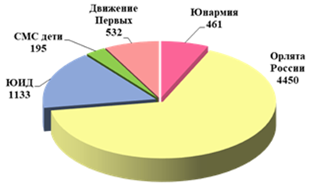
На базе 11 общеобразовательных организаций Пестречинского муниципального района организована работа отрядов по реализации республиканского антинаркотического проекта «Самостоятельные дети» с общим охватом 195 детей и подростков. Участники проекта ежегодно в соответствии с республиканским планом работы активно проводят республиканские акции, направленные на пропаганду здорового образа жизни среди детей и взрослых: «Мои дела в защиту животных», «Поделись улыбкой», «Здоровая мама - здоровый ребенок». Республиканская акция «Красная лента», «Яркая здоровая - зимушка-зима», «Георгиевская ленточка», «Путешествие по музеям», флеш - моб «Будь здоровым! Танцуй!», согласна плана МО и Н РТ.
На базе 18 общеобразовательных школ района созданы юнармейские отряды, с общим охватом 461 подросток. Прием в юнармейцы осуществляется в течение учебного года в памятные воинские даты. В течение 2023-2024 учебного года юнармейские отряды пополнились на 136 учащихся из 10 общеобразовательных организаций.
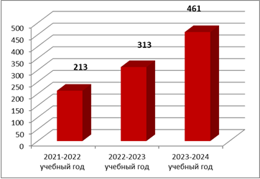
В школах района проводится целый комплекс военно - патриотических мероприятий, в которых юнармейцы также являются активными участниками. Это уроки Мужества, встречи с выпускниками военных учебных заведений, уволенными в запас, встречи с участниками боевых действий. Кроме массовых мероприятий большая работа ведется в рамках региональных и всероссийских мероприятий в формате дней единых действий. По результатам целенаправленной работы охват мероприятиями по патриотическому воспитанию обучающихся и воспитанников составляет 95 %.
Ежегодно в районе проходится месячник гражданско - патриотического воспитания. В преддверии Дня защитника Отечества традиционно проводится районная военно-патриотическая игра «Зарница», на протяжении многих лет объединяя руководителей и участников военно-патриотических объединений общеобразовательных организаций района.
Одним из значимых событий для нашей страны является победа в Великой Отечественной войне. В рамках этого проводятся встречи с ветеранами войны и тружениками тыла, классные часы, организуются акции «Поздравь ветерана», «Ветеран живет рядом».
Юнармейцы принимают активное участие в военно - патриотических мероприятиях как районного, так и республиканского уровней. Проводятся акции «Дорога к обелиску» по очистке и благоустройству территории памятников погибших воинов; посещают ветеранов Великой Отечественной войны на дому и оказывают им посильную помощь; принимают участие в поздравлении Ветеранов с памятными датами; организуют военно - патриотические акции и мероприятия в школе, участвуют в проведении уроков мужества, классных часах, посвященных памятным датам под руководством координаторов юнармейских отрядов. Юнармейцы и учащиеся школ, принимая участие во Всероссийской патриотической акции «Письмо солдату» и «Открытка солдату» написали более 500 писем и открыток военнослужащим и мобилизованным гражданам со словами благодарности и поддержки.
Еженедельно проводятся Церемонии поднятия и спуска Государственных флагов Российской Федерации и Республики Татарстан. В знаменную группу входят юнармейцы и учащиеся, имеющие учебные, спортивные, творческие и общественно - значимые достижения.
Ежегодно в селе Альвидино Пестречинского района на родине легендарного защитника Брестской крепости Петра Михайловича Гаврилова состоялся Всероссийский фестиваль исторической реконструкции «Военные игры «Элбэдэн», в котором активное участие принимают обучающиеся школ района и юнармейцы.
Юнармейцы района принимают активное участие в районных, республиканских, всероссийских конкурсах, акциях и мероприятиях. По итогам деятельности юнармейского движения наш район вошёл в число лидеров Республики Татарстан.
25 мая юнармейцы Пестречинских школ № 1 м № 1 с начальником штаба местного отделения движения «Юнармии» Е.Ю. Агачевым приняли участие в торжественном мероприятиипо случаю приезда участников автопробега «Россия - Беларусь» в д. Альвидино совместно с участниками проекта «Содружество». Во время митинга состоялась передача со священной землей Брестской крепости музею П.М. Гаврилова д. Альвидино, а также юнармейцы передачи капсулу с землей с родины П.М. Гаврилова участниками автопробега.
28 мая в день рождения Движения Юнармии состоялась торжественная церемония награждения лучших юнармейцев и координаторов. Медалями юнармейской доблести 3 степени награждены 5 лучших юнармейцев из Кощаковской, Шалинской школ и лицея «Алгоритм», руководителю Дома Юнармии Зиятдиновой Э.Р. Медаль юнармейская доблесть 2 степени вручена координатору юнармейского отряда Технологического лицея «Алгоритм», участнику специальной военной операции Амброс В.В.
30 июня в день рождения легендарного защитника Брестской крепости Героя Советского Союза Петра Михайловича Гаврилова, на его родине в д. Альвидино юнармейцы нашего района совместно с местным отделением Союза Советских Офицеров присоединились к международному проекту «Гавриловская вахта». Юнармейцы почтили память Петра Михайловича Гаврилова и всех воинов Великой Отечественной войны минутой молчания, возложили цветы к бюсту и посетили музей П.М. Гаврилова.
В общеобразовательных организациях района также продолжается работа тимуровских отрядов, которые оказывают посильную помощь ветеранам всех категорий: ветеранам ВОВ, вдовам, ветеранам тыла и труда.

ДВИЖЕНИЕ ЮИД
В образовательных организациях района вопросу безопасности детей и правилам БДД уделяется особое внимание. Обучение детей правилам дорожного движения начинается с дошкольного возраста и продолжается в школах. В 17 детских садах и 17 школах района функционируют и ведут активную деятельность отряды юных инспекторов движения.
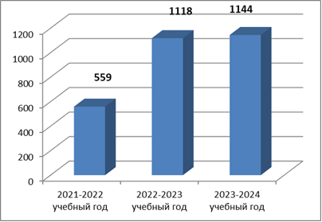
В образовательных организациях Пестречинского муниципального района вопросу профилактики детского дорожно-транспортного травматизма уделяется особое внимание.
Обучение детей правилам дорожного движения начинается с дошкольного возраста и продолжается в школах. В 16 детских садах и 17 школах района функционируют и ведут активную деятельность отряды юных инспекторов движения. Общий охват составляет 2057 ребенок (в ДОУ - 913 воспитанников, в ОО - 1144 учащихся).
Главной задачей отрядов ЮИД образовательных организаций района является пропаганда правил дорожного движения среди детей и подростков, предупреждение их нарушений, проведение широкой профилактической работы по предупреждению детского дорожно - транспортного травматизма совместно с сотрудниками ГИБДД. Участники отрядов ЮИД принимают активное участие не только в районных, но и республиканских и всероссийских акциях, конкурсах и мероприятиях. За 2023-2024 учебный год было проведено более 150 акций, мероприятий, конкурсов, профилактических беседы, направленных на пропаганду безопасного движения на дорогах. Ежегодно в начале учебного года составляются и утверждаются планы работы отрядов ЮИД, обновляются стенды по профилактике дорожных происшествий и уголки безопасности.
С учащимися начальных классов разрабатываются маршрутные листы «Дом - школа - дом», а для учащихся первых классов с участием родителей проводится акция «Безопасный путь в школу и обратно» с целью ознакомления детей с маршрутом движения, обучение ориентированию в дорожных ситуациях на пути движения в школу и из школы, изучение наиболее безопасного пути.
В сентябре 2023г. по всех детских садах и школах района прошли мероприятия, в рамках Всероссийской недели безопасности дорожного движения, в ходе которой были проведены различные мероприятия: тематические классные часы, минутки безопасности, конкурсы рисунков и плакатов.
В рамках месячника безопасности проведены: акции «Внимание - дети!», «Мы - пешеходы», «Мы - водители велосипеда и мопеда», «Мы пассажиры», «Дорожные знаки». ЮИДовцами разрабатываются и распространяются памятки и буклеты по правилам дорожного движения.
В период с 19 сентября по 15 октября 2023 года на образовательной онлайн- платформе Учи.ру обучающиеся 1-9 классов приняли участие во Всероссийской онлайн - олимпиаде «Безопасные дороги». С 24 по 27 октября прошла республиканская интернет - олимпиада для учащихся 5-7 классов и членов отрядов ЮИД на знание правил безопасного поведения на дорогах на портале САКЛА. В олимпиаде принял участие 661 учащийся школ нашего района.
19 ноября участники отрядов ЮИД приняли участие в акции, посвященной Всемирному дню памяти жертв ДТП. Они вышли на улицу и выпустили в небо белые шары.
В преддверии зимних каникул для учащихся школ района организован просмотр профилактического фильма «Будь осторожен на дорогах в зимний период» по закреплению правил дорожного движения.
С 29 января по 3 февраля среди обучающихся начальных классов прошла акция «Минутка безопасности» об использовании световозвращающих элементов и безопасном поведении на дорогах. Все учащиеся образовательных организаций обеспечены световозвращающими элементами.
С 23 марта по 1 апреля была проведена профилактическая акция «Весенние каникулы» с комплексом мероприятий по предупреждению детского дорожно - транспортного травматизма.
Стало традиционным проведение муниципального этапа республиканского конкурса среди отрядов ЮИД «Безопасное колесо», который прошёл 12 апреля на базе Пестречинской школы №2. В конкурсе приняли участие 11 команд. Победителем стал отряд ЮИД Пестречинской школы №2.
В течение учебного года в школах района проводятся классные часы, викторины, КВН, внеклассные мероприятия, встречи с инспектором ГИБДД и сотрудниками отдела профилактики Государственного бюджетного учреждения «Безопасность дорожного движения». На сайтах учреждений образования регулярно обновляется информация для учащихся и родителей во вкладке «Безопасность дорожного движения».
С руководителями отрядов ЮИД организуются обучающиеся семинары с сотрудниками отдела профилактики и ГИБДД.
Одним из основных направлений в работе считается взаимодействие с семьей. Вопросу безопасности детей - пассажиров автотранспорта, уделяется большое внимание. С родителями и детьми проводятся акции «Ребёнок - главный пассажир» по использованию детских удерживающих устройств при перевозке детей в автомобиле. В ходе акции родителям раздаются буклеты, а с детьми проводятся беседы по правилам поведения в автотранспортных средствах.
Вопрос безопасности детей на дорогах в период учёбы и каникулярное время поднимаются и обсуждаются на педагогических советах, совещаниях руководителей образовательных организаций и заместителей директоров школ по воспитательной работе.
В школах района регулярно проводятся родительские собрания, где особое внимание уделяется предупреждению детских дорожно - транспортных происшествий. Во всех школах района была собрана информация о наличии средств индивидуальной мобильности, в том числе велосипеды, скутеры и мопеды, с указанием данных детей и родителей. Перед выходом на летние каникулы с родителями и детьми проведены инструктажи по безопасному поведению детей и подростков на дорогах.
С 22 по 29 мая в детских садах и школах прошли профилактические мероприятия «Внимание - дети»: акция «Ребенок - главный пассажир», беседы и конкурсы по правилам дорожного движения.
В 7 школах района с 3 по 27 июня организована работа пришкольных лагерей с общим охватом 800 учащихся, а также работа лагерей труда и отдыха с общим охватом 200 учащихся. В период летней смены с детьми проводятся различные акции и мероприятия, в том числе по безопасности дорожного движения.
19 февраля 2024 года на базе МБУДО «Дом детского творчества» проводился муниципальный этап республиканского конкурса отрядных вожатых «Замечательный вожатый», в котором приняли участие 8 обучающихся общеобразовательных организаций района. По итогам конкурса 1 место было присуждено Макаровой Василисе, учащейся 10 класса МБОУ «Старо - Шигалеевская средняя общеобразовательная школа», которая в дальнейшем приняла участие в республиканском этапе конкурса и отмечена Дипломом победителя «Самый креативный вожатый Республики Татарстан».
Члены детских общественных организаций принимали активное участие не только в жизни школ, района, но и принимают активное участие в республиканских выездных мероприятиях и профильных сменах:
- Республиканский форум антинаркотического проекта «Самостоятельные дети» с 29 сентября по 1 октября 2023 г. на базе оздоровительного – образовательного комплекса «Дуслык» - Демидович Савелий, учащийся МБОУ «Пестречинская СОШ № 2», Корнеева Валерия, учащаяся МБОУ «Кулаевская СОШ»
- Республиканская профильная военно - патриотическая юнармейская лагерная смена с 28 октября по 3 ноября 2023 г. – Агаркова Владислава, учащаяся МБОУ «Кулаевская СОШ», Краснова Виветта, учащаяся МБОУ «Многопрофильный лицей им. Г.К. Камалеева»
- IX Слет регионального отделения ВВПОД «Юнармия» РТ 19 декабря 2023 г. г. Казань – Лягушкин Даляр, учащийся МБОУ «Пестречинская СОШ № 1 им. И.А. Додосова», начальник штаба местного отделения «Юнармия» Агачев Е.Ю., методист Дома детского творчества Э.Р. Зиятдинова
- Республиканский форум антинаркотического проекта «Самостоятельные дети» с 19 по 21 апреля 2024 г. на базе оздоровительного – образовательного комплекса «Дуслык» - Гильфанова Раяна, учащаяся МБОУ «Пестречинская СОШ № 1 им. И.А. Додосова», Антонова Виктория, учащаяся МБОУ «Пестречинская СОШ № 2»
- Республиканский конкурс «Безопасное колесо» с 21 по 24 мая 2024 г. на базе Центра «Камский Артек» Нижнекамского МР РТ - команда учащихся МБОУ «Старо- Шигалеевская СОШ»
- Республиканская профильная военно - патриотическая юнармейская лагерная смена с 18 по 24 июля 2024 г. – Гильфанова Раяна, учащаяся МБОУ «Пестречинская СОШ № 1 им. И.А. Додосова» (грамота за творческий подход и активное участие в смене)
- Республиканская профильная смена и форум ЮИД с 24 по 30 августа 2024 г. на базе Центра «Камский Артек» Нижнекамского МР РТ - Усманова Лилиана, Шаблонова Ксения учащиеся МБОУ «Ленино - Кокушкинская СОШ», Журавлева Валерия, Фадеев Назар, учащиеся МБОУ «Кощаковская СОШ»
Координаторами деятельности детских общественных организаций в общеобразовательных организаций района являются педагоги - организаторы и советники директоров по воспитательной работе.
Отмечается положительная работа следующих педагогов - организаторов: Галиуллиной Фариды Габдулганиевны МБОУ «Шалинская СОШ им. Сафина Ф.А.», Алтунян Наиры Артуровны МБОУ «Кулаевская СОШ».
Обучающиеся Дома детского творчества и школ района в 2032 - 2024, учебном году приняли участие в 75 международных, Всероссийских, республиканских конкурсах. Воспитанниками и педагогами завоёвано 175 призовых мест, а также более 500 сертификатов, свидетельств, дипломов участников, благодарственных писем.
Благодаря межведомственному взаимодействию с различными службами района на внутренний контроль поставлено 739 детей, 29 из которых стоят на учете в ПДН. В основном они были замечены в отклоняющемся поведении и совершали мелкие хищения. В связи с этим возросла роль педагогов-психологов в школе. На сегодняшний день в школах района работает 11 психологов почти на 10 тысяч детей. Это крайне мало! И поэтому в районе создана психолого-педагогическая служба, задачами которой является полноценная психологическая помощь обучающимся.
Особое внимание мы уделяем предупреждению распространения спиртосодержащей, алкогольной и наркотической продукции. Благодаря грамотной и эффективной работе всех ведомств в районе не выявлено ни одного случая отравления, преступления и нарушения в этой части. Коллеги, прошу сохранить достигнутый результат!
По итогам 7 месяцев на дорогах нашего района зарегистрировано 7 ДТП с участием несовершеннолетних, что на 22% меньше аналогичного периода 2023 года. Одной из наших главных задач остается профилактическая работа с детьми и родителями по предупреждению детского дорожно - транспортного травматизма. Эта работа также находится в зоне вашей ответственности, коллеги!
2024 год объявлен в России годом семьи. В связи с этим мы уделяем особое внимание вовлеченности родителей в школьную жизнь. Так, совместно с Советами отцов, родительскими комитетами проведен ряд мероприятий в образовательных организациях. Особо значимым стала посадка учащимися памятных аллей на территориях школ и выход в финал Республиканского конкурса родительских комитетов «Секреты дружного класса» родительского комитета из Технологического лицея «Алгоритм».
Также родителями осуществляется контроль качества питания в школах. На данный момент бесплатным горячим питанием охвачены все учащиеся школ. Для учащихся с 1 по 4 класс субсидия на питание составляет 66 рублей 76 копеек в день на одного обучающегося, для учащихся с 5 по 11 класс субсидия на питание составляет 9 рублей 20 копеек в день на одного обучающегося. Также учащиеся 5-11 классов имеют возможность внесения дополнительной родительской платы в размере 57 рублей 56 копеек в день для обеспечения сбалансированным питанием.
Автопарк школьных автобусов за счет федерального бюджета в этом году пополнился тремя машинами, что позволит открыть новые маршруты.
Для обеспечения доступности образования в школах района организован подвоз для одной тысячи восьмисот шестидесяти одного обучающегося в девяти общеобразовательных организациях.
Не менее важной задачей, стоящей перед нами, является безопасность наших детей. Вопросам антитеррористической защищенности объектов образования мы всегда уделяем повышенное внимание, ежегодно на эти цели выделяются значительные средства. В этом году на обеспечение безопасности образовательных учреждений было выделено 18 миллионов рублей.
Согласно предписаниям контрольных органов ограждения, установлены контрольно-пропускной пункт (КПП), система видеонаблюдения и контроля доступа.
В 2024 году в Надеждинской, Конской, Ленино - Кокушкинской, в первой и второй школах установлены ограждения.
Несмотря на возражение некоторых жителей, мы закрыли территории образовательных учреждений, что сделало школы более безопасными.
На территории технологического лицея установлен контрольно-пропускной пункт пока единственный в районе.
В настоящее время в 11 детских садах района установлена система безключевого доступа ОПЕН. В срок до 1 сентября система будет установлена еще в 2 детских садах (Кощаковский детский сад «Теремок» и Ленино-Кокушкинский детский сад «Родничок»).
Прошу руководителей образовательных учреждений вопросы безопасности детей всегда держать на особом контроле!
12 лет назад стартовала президентская программа капитального ремонта школьных зданий старше 30 лет.
В этом году подошла очередь капитального ремонта Старо-Шигалеевской, Богородской,Т.Ходяшевской школ, которым более 30 лет. Ленино-Кокушкинский детский сад также нуждается в проведении комплексного капитального ремонта.
После капитального ремонта значительно улучшаются условия пребывания детей. Меняется не только внешний и внутренний вид, но и мебель, оборудование.
Готовность объектов образования к новому учебному году составляет 90 %. Строительные работы будут завершены в срок.
Благодаря руководству республики и района 1 сентября будет введен в эксплуатацию дополнительный корпус лицея «Алгоритм» в Куюках на 616 мест для обучающихся.
Стремительно растет новый жилой комплекс в Пестречинском, Шигалеевском, Богородском сельских поселениях.
Около 1/3 жилья покупают приезжие семьи из регионов России, среди них много молодежи.
Несмотря на установленные нормативы проектирования строительства жилья в части обеспечения школами и детскими садами, образовательных учреждений не хватает.
Одна из острых проблем - нехватка педагогических кадров. На предстоящий учебный год потребность в них составляет более 5%.
Вопрос нехватки зачастую решается увеличением нагрузки: почти 32% педагогов работают на 1,5 ставки и выше, более половины из этого числа - это учителя двух ключевых предметов - математики и русского языка.
Подготовка будущих педагогов должна начинаться со школьной скамьи. В этом вопросе очень важна грамотная профориентационная работа профильных классов психолого-педагогической направленности.
На сегодняшний день открыты 14 педагогических классов, в которых обучается 319 учащихся, что на 11% больше, чем в 2022-2023 учебном году. Но только 3% из выпускников педагогических классов поступают на профессию «Учитель».
В 2024 году наши ряды пополняются 13 (тринадцатью) молодыми специалистами.
Необходимо сделать акцент на целенаправленном воспитании будущих педагогов из своих выпускников, а также активно информировать родителей о возможности поступления в вуз по целевому направлению.
За последние 3 года заключено 5 договоров о целевом обучении с учреждениями высшего образования по педагогическим направлениям.
Руководителям школ района необходимо усилить работу по созданию благоприятных кадровых условий в общеобразовательных учреждениях района.

Приоритетными задачами, поставленными на 2025 год, являются:
1. Повышение качества предоставления образовательных услуг и образовательных результатов.
2. Усиление профориентационной составляющей в формировании повышения интереса к техническим дисциплинам.
3. Улучшение состояния зданий объектов образования и обеспечения безопасных современных образовательных условий,
4. Эффективное распределение финансовых ресурсов и использование учебных площадей для предоставления качественного доступного бесплатного образования в условиях снижения контингента в дошкольном и общем образовании.
Все задачи решаемы, при условии принятия эффективных управленческих решений на основе системного анализа ситуации в образовательной системе района.
Предложения по усилению результативности функционирования системы образования за счет повышения качества принимаемых для нее управленческих решений:
1. Обеспечение 100% доступности дошкольного образования, в том числе детям до трёх лет – рациональное формирование дошкольных групп, перепрофилирование свободных помещений под группы более раннего возраста.
2. Обеспечение качества предоставления образовательных услуг и соответствие образовательных результатов требованиям ФГОС - реализация адресной поддержки образовательных организаций с низкими результатами и находящихся в зоне риска.
3. Обеспечение образовательных организаций педагогическими кадрами - участие в программе «Земский учитель», увеличение социальной выплаты студентам, обучающимся по целевому направлению, выплата подъёмных средств молодым специалистам и приглашённым педагогам за счёт средств местного бюджета.
4. Обеспечение рабочего состояния зданий образовательных организаций -
увеличение объема финансирования мероприятий косметического, текущего ремонтов, вложение финансовых средств в разработку ПСД на
капитальные ремонты ОО, нуждающихся в них.
5. Создание безопасных условий для участников образовательного процесса - увеличение объема финансирования мероприятий по замене автоматических пожарной сигнализации старше 10 лет и системы голосового сообщения при чрезвычайных ситуациях в ОУ.
6. Условия получения образования лицами с ОВЗ и детьми-инвалидами -
формирование сети классов для обучающихся с ОВЗ, реализация инклюзивного образования в общеобразовательных классах или в домашних условиях, увеличение количества воспитанников детских садов, проходящих ПМПК для своевременной помощи в корректировки развития.
8. Методическое сопровождение образовательного процесса - консультации методистами информационно-методического отдела МБУ «Отдел образования» управленческих кадров по развитию инновационного потенциала образовательных организаций, вовлечению педагогических работников в процесс прохождения аттестации, составление плана прохождения аттестации работниками, вовлечение в организацию и проведение профессиональных конкурсов наибольшего количества педагогических работников в качестве конкурсантов и экспертов.
9. Система работы с детьми и подростками - консультации специалистами, увеличение числа участников в программы «Орлята России», «Движение первых» за счёт стимулирования педагогических работников (советников по воспитанию, классных руководителей, педагогов-организаторов), реализация краткосрочных дополнительных общеразвивающих программ в каникулярное время, увеличение затрат на участие в рейтинговых мероприятиях разного уровня, сохранение работы пришкольных лагерей дневного пребывания и увеличения количества трудоустроенных подростков старше 14 лет.

